



Door:
Michelle

Smit

NTC Kopenhagen

Nederlandse Taal- en Cultuurschool Kopenhagen
FUNS Forening for Undervisning i det Nederlandske Sprog

Schoolgids
2026-2027

Inhoudsopgave

1. Voorwoord 3
2. Praktische informatie 4
3. Waar de school voor staat 15
4. Aanname-, absentie- en vertrekbeleid 18
5. Onderwijs op de NTC Kopenhagen 22
6. Toetsing, leerlingvolgsysteem ParnasSys en oudercontacten 33
7. Ouderparticipatie 37
8. Kwaliteitszorg 40
9. Tenslotte… 41

1. Voorwoord

De Nederlandse Taal- en Cultuurschool (NTC) Kopenhagen verzorgt Nederlandse les en cultuuractiviteiten voor leerlingen in de leeftijd van 2 tot 18 jaar. Het onderwijs wordt aangeboden door de vereniging FUNS – Forening for Undervisning i det Nederlandske Sprog. Wij zijn aangesloten bij de stichting Nederlands Onderwijs in het Buitenland (NOB – www.stichtingnob.nl).
De NTC Kopenhagen biedt persoonlijk onderwijs met een duidelijke visie: het aanbieden van hoogwaardig onderwijs in een omgeving waarin kinderen zich thuis voelen en gezien worden.
Naast kennis van en vaardigheid in de Nederlandse taal biedt ons onderwijs nog veel meer. Kinderen leren bij ons samenwerken en reflecteren op hun leerproces. Bovendien ondersteunen onze cultuuractiviteiten het gemeenschapsgevoel, waardoor kinderen actief betrokken worden bij hun Nederlandse of Vlaamse achtergrond. Zo wil de school bijdragen aan de brede ontwikkeling van haar leerlingen.

In deze schoolgids vindt u alle praktische informatie over onze school en ons onderwijs. Heeft u vragen naar aanleiding van deze schoolgids? Wij beantwoorden ze graag! Kijk op onze website (www.ntc-kopenhagen.dk) of stuur uw vraag aan de schoolleiding (schoolleiding@ntc-kopenhagen.dk).

Met vriendelijke groet namens het leerkrachtenteam, de schoolleiding en het bestuur,

Michelle Smit
Schoolleider

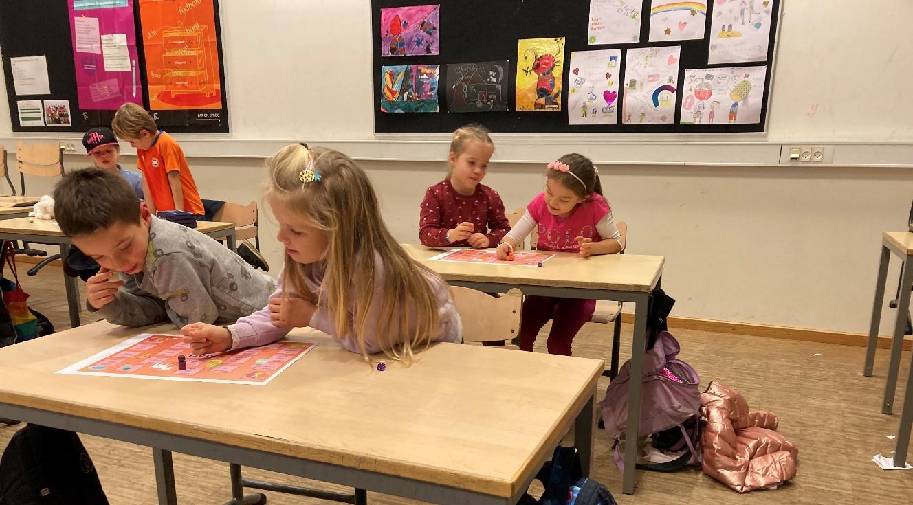

2. Praktische informatie

Contactgegevens
Forening for Undervisning i det Nederlandske Sprog
E-mail: schoolleiding@ntc-kopenhagen.dk
Website: www.ntc-kopenhagen.dk
Postadres: Vestervang 32, 1. th 2500 Valby

Contactpersoon
Schoolleider: Michelle Smit
Telefoon: +45 93 87 31 83
E-mail: schoolleiding@ntc-kopenhagen.dk

Locatie
Bjørn’s International School
Gartnerivej 5
2100 København

Het team

 | Functie Naam Contactgegevens
  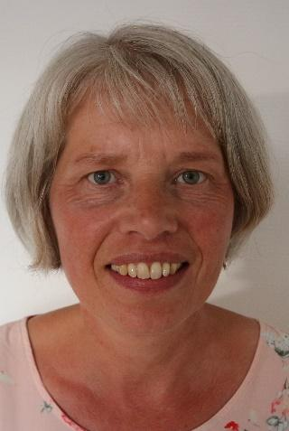 | Schoolleider | Michelle Smit | schoolleiding@ntc-kopenhagen.dk
 | Leerkracht  Peutergroep | Linda van der Lee | linda@ntc-kopenhagen.dk
 | 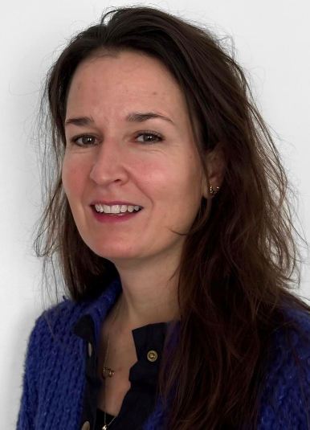  Leerkracht  Groep 1/2a  Groep 1/2b | Rosina Verhoeven | rosina@ntc-kopenhagen.dk
 | 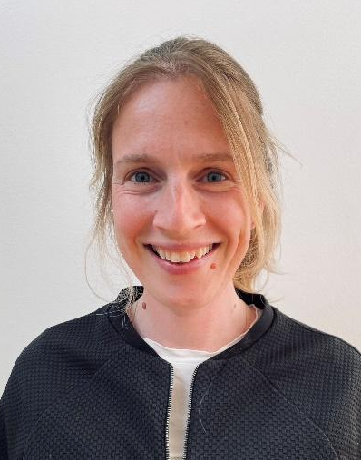  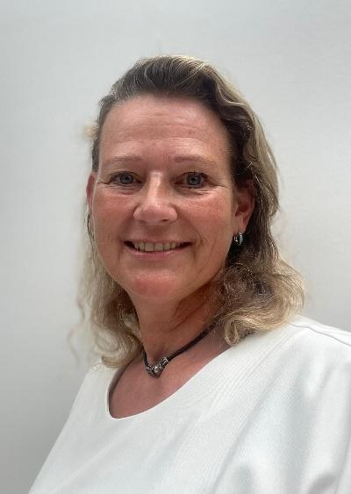  Leerkracht  Groep 3a | Yvonne Fischer | yvonne@ntc-kopenhagen.dk
 |   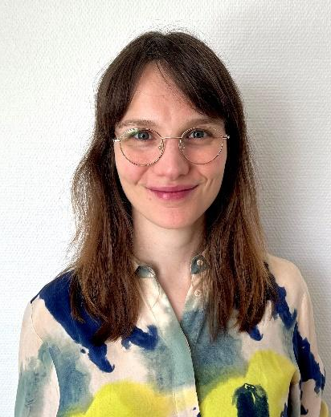  Leerkracht  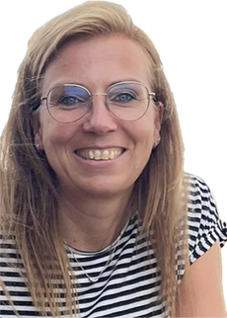  Groep 3b | Nordin de Boer | nordin@ntc-kopenhagen.dk
 |   Leerkracht  Groep 4 | Hélène Ravesteijn | helene@ntc-kopenhagen.dk
 | Leerkracht  Zie Peutergroep.  Groep 5 | Linda van der Lee | linda@ntc-kopenhagen.dk
 | Leerkracht  Groep 6 | Julie Naets | julie@ntc-kopenhagen.dk
Zie Groep 3b. | Leerkracht  Groep 7 | Nordin de Boer | nordin@ntc-kopenhagen.dk
 | Leerkracht    Groep 8 | Jesse van de Sande | jesse@ntc-kopenhagen.dk
Zie Groep 4. | Leerkracht  VO | Hélène Ravesteijn | helene@ntc-kopenhagen.dk
Zie Groep 8. | Oranjegroep | Jesse van de Sande | jesse@ntc-kopenhagen.dk

Bestuur

Functie | Naam | Contactgegevens
Voorzitter | Marco Berends | voorzitter@ntc-kopenhagen.dk
Secretaris | Wouter Steenbeek | secretaris@ntc-kopenhagen.dk
Penningmeester | Floris Welcker | penningmeester@ntc-kopenhagen.dk
Vicevoorzitter | Meinte van der Brug | vicevoorzitter@ntc-kopenhagen.dk

Vertrouwenspersoon
Naam: Antal Clavel
Telefoon: +45 42 45 21 23
E-mail: vertrouwenspersoon@ntc-kopenhagen.dk

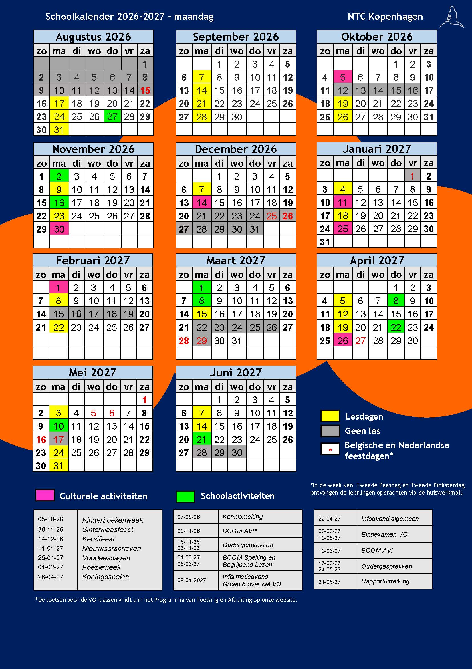
Schoolkalender - maandag

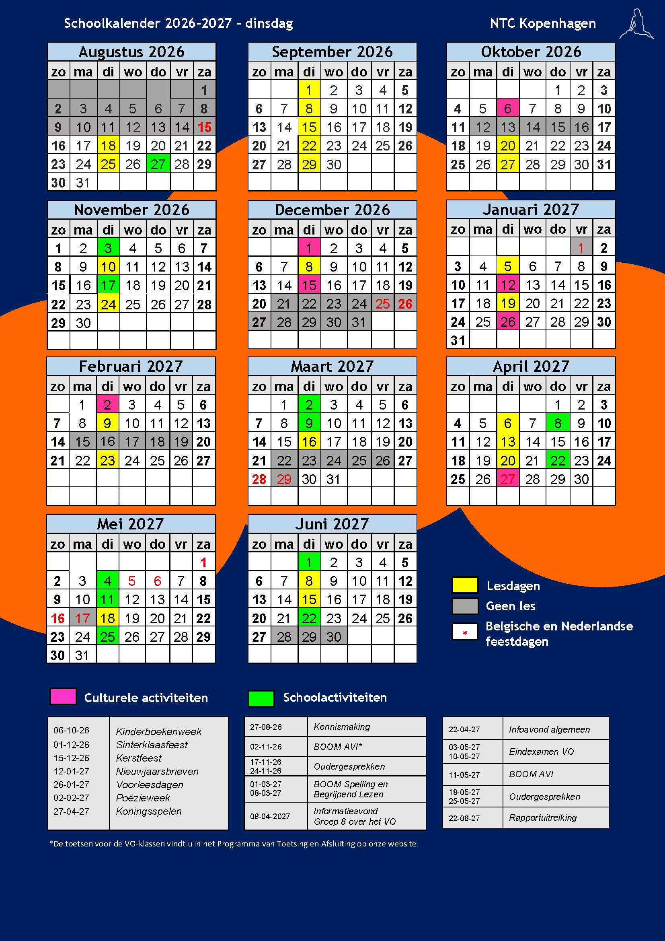
Schoolkalender – dinsdag

Klassenindeling schooljaar 2026-2027

In het huidige schooljaar 2026-2027 volgen 126 leerlingen onderwijs op onze school.
De verdeling van leerlingen over groepen en groepen over dagen is als volgt (stand per aanvang
schooljaar 2026-2027):

NTC Kopenhagen Peutergroep | 9 leerlingen | Dinsdag, 33 lessen 15:45-17:15
NTC Kopenhagen groep 1/2a | 12 leerlingen | maandag 15:45-18:15
NTC Kopenhagen groep 1/2b | 15 leerlingen | dinsdag 15:45-18:15
NTC Kopenhagen groep 3a | 9 leerlingen | maandag 15:45-18:15
NTC Kopenhagen groep 3b | 7 leerlingen | dinsdag 15:45-18:15
NTC Kopenhagen groep 4 | 13 leerlingen | maandag 15:45-18:15
NTC Kopenhagen groep 5 | 13 leerlingen | maandag 15:45-18:15
NTC Kopenhagen groep 6 | 10 leerlingen | maandag 15:45-18:15
NTC Kopenhagen groep 7 | 8 leerlingen | maandag 15:45-18:15
NTC Kopenhagen groep 8 | 11 leerlingen | maandag 15:45-18:15
NTC Kopenhagen VO | 13 leerlingen | dinsdag 15:45-18:15
NTC Kopenhagen Oranjegroep | 6 leerlingen | dinsdag 15:45-18:15

Wij streven ernaar om niet meer dan 20 leerlingen in een combinatiegroep te plaatsen. Indien wij dit aantal noodgedwongen overschrijden, maken wij zoveel mogelijk gebruik van klassenassistenten.

Door te werken met klassenassistenten, goed klassenmanagement en gedifferentieerde instructie- en verwerkingsmogelijkheden, proberen wij tegemoet te komen aan de behoeften van de leerlingen en de verschillen tussen leerlingen.
Wij vinden het ook belangrijk dat kinderen zelfstandig leren werken. Wij besteden hier daarom veel aandacht aan, alsmede aan het hanteren van duidelijke klassenregels en routines.

Leertijd en pauzetijd

De lessen in Groep 1 t/m 8, het VO en de Oranjegroep beginnen om 15:45 uur en duren tot 18.15 uur.
Vanaf 15:30 tot aan de start van de les mogen de ouders de kinderen zelf naar het gebouw brengen. Ouders kunnen op de school niet overblijven.
Wij verzoeken iedereen om 15:45 aanwezig te zijn om verstoring van de les te voorkomen.

De Peutergroep heeft 30 weken per schooljaar les van 15:45 tot 17:15. De ouder is hierbij aanwezig.

In elke les wordt een pauze van 15 minuten ingelast, naast een eetmoment van eveneens 15 minuten. Bij goed weer spelen de kinderen buiten onder toezicht van de leerkrachten. Bij slecht weer wordt deze ontspanningstijd educatief ingevuld, bijvoorbeeld met taalspelletjes of educatief beeldmateriaal.
Het eet- en drinkmoment voorafgaand aan de pauze vindt in het eigen lokaal plaats en gebeurt steeds met een educatieve activiteit, bijvoorbeeld het voorlezen van een verhaal of het bekijken van SchoolTV.

Om 18:15 uur is de les afgelopen en worden de leerlingen door de leraren naar de ouders gebracht.

Op de NTC Kopenhagen geldt een telefoonverbod. Dit houdt in dat leerlingen geen gebruik mogen maken van hun telefoon tijdens de lessen en de pauzes, tenzij de leerkracht hier expliciet toestemming voor geeft, bijvoorbeeld voor didactische doeleinden.

Stichting NOB en de Inspectie van Onderwijs bieden een richtlijn van 120 uur Nederlandstalig onderwijs per schooljaar. Er wordt een onderscheid gemaakt tussen taal- en cultuuronderwijs. Het advies is de verhouding aan te houden van 100 uur taal- en 20 uur cultuuronderwijs.
Onze school biedt minimaal 3 uur onderwijstijd aan per week: 2,5 uur les op school en minimaal 0,5 uur huiswerk thuis.
Tijdens het schooljaar 2026-2027 volgen leerlingen bijgevolg 120 uur onderwijs.

Contributie en schoolgeld

Voor deelname aan de lessen wordt schoolgeld in rekening gebracht. De bedragen worden vastgesteld tijdens de Algemene Ledenvergadering in het najaar van 2026.

Voor het schooljaar 26 golden de volgende bedragen:
- Peutergroep:
2850 DKK
- Groep 1/2:
3750 DKK
- Overige groepen:
3150 DKK

Deze bedragen zijn inclusief de verplichte contributie voor lidmaatschap van de vereniging FUNS, die het onderwijs aanbiedt.

Bij uitschrijving voor of inschrijving na 1 februari wordt de helft van het schoolgeld in rekening gebracht.
Ons budget wordt uitgegeven aan lesmaterialen, salarissen, reiskosten, de huur van schoollokalen en activiteiten zoals Sinterklaas en de Koningsspelen.
U ontvangt een e-mail met een betaalverzoek in januari:

Danske Bankrekening: 1551 4865466420
Ten name van: FUNS Forening for Undervisning i det Nederlandske Sprog

Vermeld bij betaling graag de naam van de leerling.

De kommuner – met uitzondering van Kopenhagen en Frederiksberg – bieden subsidie voor moedertaalonderwijs, voor kinderen die de Deense klas 0 of hoger volgen of het internationale equivalent hiervan. U dient deze subsidie zelf aan te vragen bij uw kommune. Voor de kommune Gentofte verloopt de aanvraag via de school.

Schoolverzekering

Omdat de school is aangesloten bij de NOB valt deze onder de dekking van een gemeenschappelijke WA-verzekering. Ook heeft de school een bestuursaansprakelijkheidsverzekering afgesloten via de NOB. Wat betreft de schoolverzekering voor leerlingen wordt een onderscheid gemaakt tussen leerlingen met een CPR-nummer en zonder een CPR-nummer. Voor kinderen met een CPR-nummer geldt dat ze voor alles verzekerd zijn. Voor kinderen zonder CPR-nummer moet via de plaatselijke gemeente een ongelukkenverzekering worden aangevraagd.

Kennismakingsavond

Aan het begin van het schooljaar wordt een online kennismakingsavond georganiseerd, waarop u kunt kennismaken met de leerkracht van uw kind.
De kennismakingsavond voor het schooljaar 2026-2027 vindt plaats op donderdag 27 augustus.

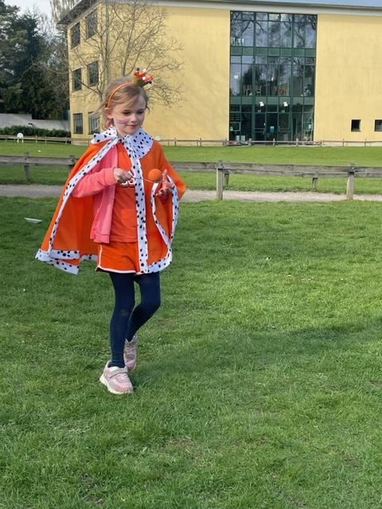

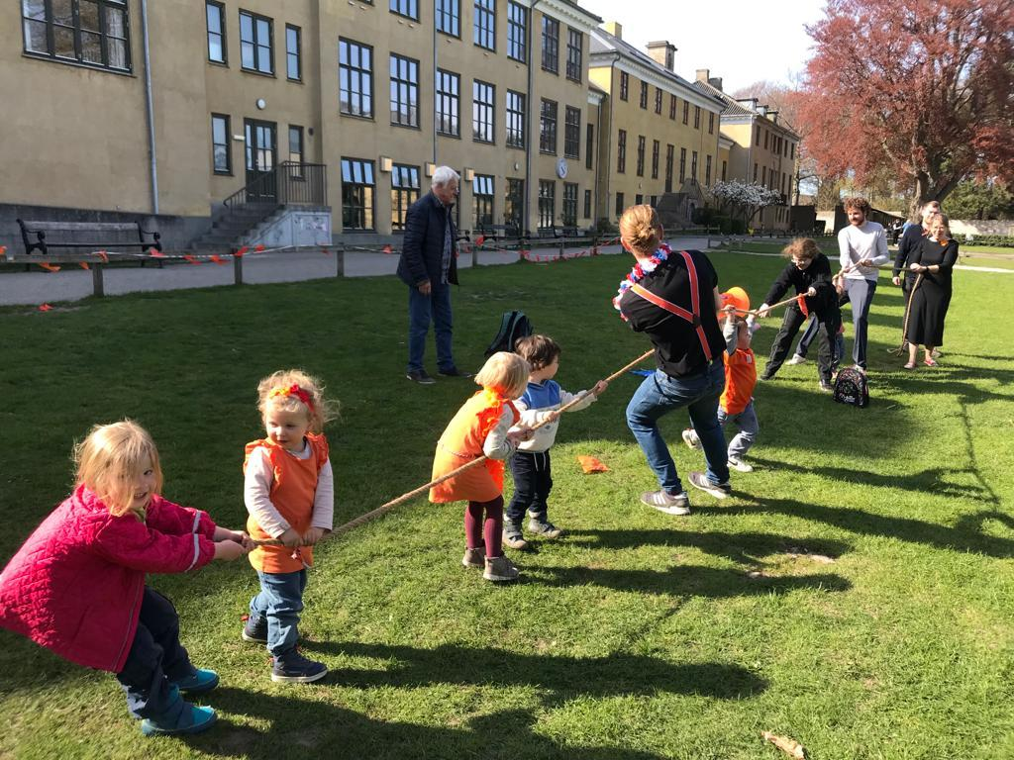

3. Waar de school voor staat

Missie

De NTC Kopenhagen biedt taal- en cultuuronderwijs aan alle
Nederlandstalige kinderen met de Nederlandse- of Belgische nationaliteit, die wonen in Denemarken, vooral in de omgeving van Kopenhagen, maar ook in (Zuid-) Zweden. Het betreft erkend onderwijs - onder toezicht van de Nederlandse Inspectie van het Onderwijs - dat kinderen informeert, inspireert en motiveert in een omgeving waar kinderen zowel leren als plezier hebben. Binnen onze school komen kinderen, ouders en medewerkers in een warme en toegankelijke sfeer samen. Wij streven gemeenschapsgevoel en betrokkenheid na en worden hierin gedragen door ons team.

De missie van ons NTC-onderwijs is om bij de kinderen de interesse in en het enthousiasme voor de Nederlandse en Vlaamse taal en cultuur mee te geven of te behouden, zodat een optimaal leereffect gerealiseerd kan worden dat hen in staat stelt de Nederlandse/Vlaamse identiteit te ontwikkelen en in te stromen in het Nederlandse of Vlaamse onderwijs.

Doelstellingen

Onze school streeft verschillende doelen na, afhankelijk van de wensen van de ouders en taalachtergrond van de leerlingen.
Voor een groot deel van onze leerlingen proberen we ons te richten op aansluiting bij het onderwijs in Nederland en België.
Voor kinderen die het reguliere Deense of internationale onderwijs blijven volgen in de toekomst, proberen we ons te richten op het verbeteren van de mondelinge en schriftelijke taalvaardigheid, zodat zij zich volledig thuis kunnen voelen in een Nederlandstalige omgeving.
Bij kinderen die het Nederlands alleen passief beheersen, richten wij ons op het verwerven en onderhouden van de mondelinge taalvaardigheid.

Visie

Wij streven ernaar om kwalitatief hoogstaand Nederlandstalig onderwijs te bieden en leerlingen daarnaast een goede kennis van de Nederlandse en Belgische cultuur bij te brengen. Wij geloven in een blijvende en toenemende behoefte aan moedertaalonderwijs in een internationale context.

Uitgangspunten

Ons doel is om een goede aansluiting te verzekeren met het Nederlandstalig onderwijs in Nederland en België.
Aangezien ons onderwijs een beperkt aantal uren per week telt, vinden wij het belangrijk dat ouders actief participeren in het onderhouden en aanleren van de Nederlandse taal. Wij stimuleren de interactie met de taal tussen de kinderen onderling, de ouders met de kinderen en de families onderling; een grote Nederlandse taalomgeving is van belang voor een goede ontwikkeling van de Nederlandse taalvaardigheid.

Wij streven naar een goede samenwerking tussen ouders en school, waarbij enerzijds de wensen en de verwachtingen van de ouders ten opzichte van ons onderwijs bekend zijn en anderzijds de school de ouders goed informeert over de wettelijke eisen van het onderwijs dat wij aanbieden.
Wij vinden het belangrijk dat er op school een vriendelijk en veilig klimaat met orde en regelmaat heerst. Wij vinden het daarom belangrijk dat de kinderen elke schoolweek aanwezig zijn. Wij besteden veel aandacht aan het respectvol omgaan met elkaar en hanteren klassenregels om deze veilige en respectvolle leeromgeving te waarborgen:

Ik ben aardig voor mezelf en anderen.

Als ik zie dat iemand alleen is, dan vraag ik die persoon erbij.

Als ik iets vervelend vind, dan zeg ik dat.

Ik luister naar alle juffen en meesters.

Ik zorg ervoor dat anderen ook kunnen leren.

Ik neem mijn schoolspullen mee naar de les.

Ik ben voorzichtig met mijn eigen spullen en die van anderen.

Ik laat mijn telefoon thuis of in mijn tas, ook in de pauze.

Eten doe ik alleen tijdens het snackmoment.

4. Aanname-, absentie- en vertrekbeleid

Aanname van nieuwe leerlingen

De ouder neemt via mail contact op met de schoolleiding of vult het aanmeldformulier op de website in. Op basis van dit formulier vindt er een online intakegesprek plaats met de schoolleider. Tijdens het intakegesprek wordt onder andere besproken in welke klas uw kind geplaatst kan worden. Ook informeert de schoolleider elke ouder over het huiswerk- en evaluatiebeleid en het gebruik van de effectieve leertijd op onze school.

Vervolgens mag uw kind vrijwillig proeven van het onderwijs door op een vooraf bepaalde lesdag een proefles te volgen. Tijdens de proefles kan uw kind kennismaken met de klas en kan de leerkracht nagaan of uw kind in de betreffende klas op de juiste plek zit. Hij of zij koppelt deze evaluatie terug naar de schoolleiding.

Indien deze evaluatie positief ervaren wordt, bevestigt de schoolleider de aanname aan de ouders en wordt de datum van de eerste les bepaald.

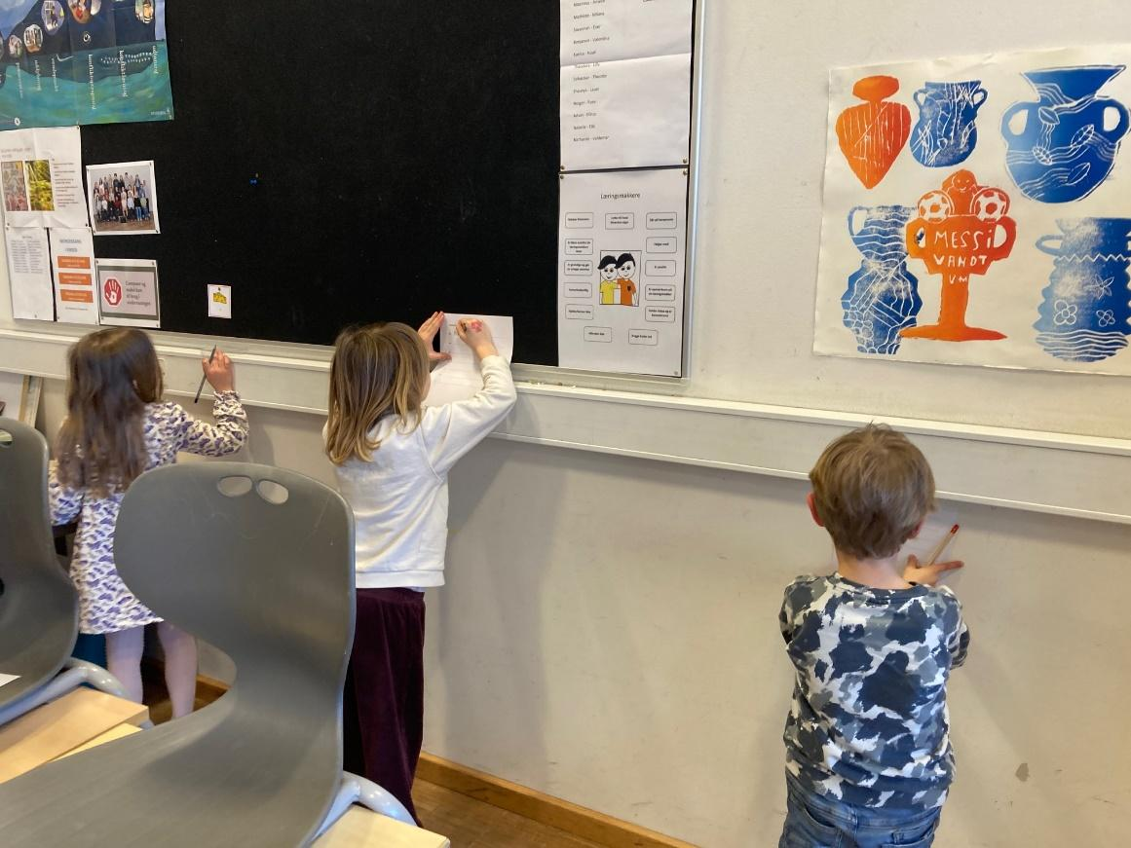

Taalniveau

Het is van belang dat u op het inschrijfformulier zo goed mogelijk invult welk Nederlands taalniveau uw kind heeft. Wij gaan uit van drie richtingen.
- Richting 1 houdt in dat de leerling het Nederlands beheerst op het gemiddelde niveau van leeftijdgenoten in Nederland of met een achterstand van maximaal één jaar.
- Richting 2 houdt in dat de achterstand bij leeftijdgenoten in Nederland tussen één en twee jaar ligt.
- Richting 3 betekent dat Nederlands de tweede of derde taal van het kind is en/of dat de acherstand bij leeftijdgenoten in Nederlands meer dan twee jaar betreft.
Wij nemen in principe alle richtingen (1,2 en 3) aan. Voor richting 3 leerlingen bestaat bij ons de mogelijkheid van plaatsing in de Oranjegroep (zie addendum 2). Dit geldt voor leerlingen van 7 t/m 16 jaar.

Het is belangrijk te onthouden dat kinderen die (al dan niet tijdelijk) buiten Nederland of België opgroeien een taalachterstand hebben of ontwikkelen in vergelijking met hun leeftijdgenoten in het land van herkomst. De kinderen hebben in Denemarken niet op dezelfde manier een volledig Nederlandse taalomgeving en er kan van hen daarom niet dezelfde ontwikkeling verwacht worden als van kinderen in Nederland en België. Bij een verhuizing terug naar één van deze landen blijken kinderen veelal wel gewoon in te kunnen stromen bij hun leeftijdgenoten, omdat de achterstand eenmaal terug in een Nederlandse taalomgeving razendsnel wordt ingehaald.

Plaatsing

In overleg met ouders besluit de schoolleiding welke groep passend is voor het individuele kind.

Peutergroep (leeftijd 2 tot 4 jaar)

Plaatsing in de peutergroep hangt af van het aantal aanmeldingen en de beschikbaarheid van de ouders. De bijeenkomst wordt door een leerkracht geleid. We volgen een programma voor ouder en kind. Het is wenselijk dat de ouder Nederlands spreekt en begrijpt, maar alle ouders zijn welkom!

Groep 1/2

Plaatsing van uw kind hangt af van een aantal zaken: de leeftijd van uw kind, het aantal aanmeldingen en het niveau van de Nederlandse taal van uw kind. Indien uw kind het Nederlands niet goed begrijpt, zal uw kind voor een proefperiode van zes weken worden aangenomen. Ook is het belangrijk dat uw kind aan het begin van het jaar zindelijk is; dit is een vereiste om mee te kunnen doen.

Overgang van groep 2 naar groep 3

Aan het eind van groep 1/2 wordt gekeken of de leerling klaar is om over te gaan naar groep 3. Criteria om over te gaan naar groep 3 zijn: voldoende woordenschat en de leerbaarheid van de leerling. Daarnaast wordt er verwacht dat het kind de eigen naam kan schrijven en (sommige) letters kan herkennen.

Groep 3 t/m 8 en VO (leeftijd 6 t/m 16 jaar)

Leerlingen voor groep 3 t/m 8 en het VO worden zo snel mogelijk geplaatst in de juiste groep, gebaseerd op de leeftijd en taalvaardigheid van de leerling. Indien er een beperkt aantal leerlingen per groep is aangemeld aan het begin van het nieuwe schooljaar, bestaat de mogelijkheid om twee groepen te combineren.

Afronding VO 4 – CnaVT

Leerlingen kunnen hun loopbaan aan de NTC Kopenhagen afsluiten met het afleggen van het examen Certificaat Nederlands als Vreemde Taal. Het CNaVT biedt examens op verschillende niveaus, die aansluiten bij de verschillende doelen die kandidaten hebben. Dit kunnen maatschappelijke, professionele en educatieve doelen zijn, zoals het kunnen communiceren met maatschappelijke instanties, kunnen werken in een Nederlandstalige omgeving of een studie volgen in het hoger onderwijs. Kandidaten kiezen zelf welk examen zij willen afleggen, maar worden hierin wel geadviseerd door de leerkracht en de examinator. Doordat de school is geregistreerd als exameninstelling, kunnen de leerlingen het examen gewoon op onze locatie in Hellerup afleggen. Aan het afleggen van de examens zijn kosten verbonden. Deze worden door de ouders rechtstreeks aan het CNaVT betaald. De extra instellingskosten die aan externe kandidaten worden gerekend, gelden niet voor onze eigen leerlingen.

De leerlingen kunnen aan het begin van leerjaar 3 aangeven of zij in leerjaar 4 het examen willen afleggen. Dit is niet verplicht.
Als er gekozen wordt voor het afleggen van het examen, begint in de tweede helft van leerjaar 3 de voorbereiding met een gesprek met de examinator. De leerlingen krijgen hierbij uitleg over de vorm en het verloop van de verschillende examenonderdelen. Daarna oefenen ze regelmatig met voorbeeldopgaven, die worden nabesproken met de examinator. Hierdoor wordt een goed beeld gevormd van de examens en werken leerlingen gericht aan de onderdelen waar zij de meeste oefening in nodig hebben.
De leerkracht en examinator adviseren de leerling in januari van leerjaar 4 over het kiezen van het juiste examen. Dit hangt af van zowel de taalvaardigheid als de doelen van de leerling.

De examens worden jaarlijks afgenomen in de periode van 1 tot en met 15 mei.

Aannamebeleid Oranjegroep

De Oranjegroep is bedoeld voor kinderen vanaf 7 jaar die Nederlands als tweede taal hebben (richting 3). Deze kinderen hebben baat bij het meer lezen en spreken van de Nederlandse taal en het vergroten van de woordenschat.

Het doel van de Oranjegroep is het hoog houden van de motivatie om Nederlands te spreken en lezen. Daarnaast ligt in deze groep de nadruk vooral op het verstaan, begrijpen en spreken van de Nederlandse taal.

De Oranjegroep is een speciale groep die naast de reguliere lesgroepen ligt (Groep 1 t/m 8 en VO). In de Oranjegroep krijgen de leerlingen de mogelijkheid om zich in hun eigen tempo te ontwikkelen. De individuele leerdoelen worden in overleg met de ouders en leerlingen bepaald.

Criteria bij aanname: Nederlands is de tweede of derde taal. De leerkracht gaat de beginsituatie na in een individueel gesprek en beslist dan over de aanpak.

Aannamebeleid leerlingen met zorgbehoefte

Indien een kind leer- of gedragsuitdagingen heeft, wordt binnen het team overlegd in hoeverre wij het kind de juiste zorg kunnen bieden. Indien tot plaatsing overgegaan wordt, hanteren wij een proefperiode van zes weken. Na deze proefperiode zullen wij samen met de ouders in een evaluatief gesprek bespreken of wij, in de specifieke onderwijssituatie waarin wij ons bevinden, kunnen aansluiten op de zorgbehoefte van uw kind.

Absentiebeleid

Aanwezigheid en betrokkenheid is een voorwaarde voor het welslagen van ons onderwijs. Wij verzoeken de kinderen dan ook zo veel mogelijk aanwezig te zijn.

Indien uw kind ziek is of u al in een eerder stadium weet dat uw kind niet aanwezig kan zijn, dan kunt u dit via e-mail bij de betreffende leerkracht doorgeven. Gelieve dit door te geven op een tijdig moment zodat de leerkracht hier in het voorbereiden van de lessen rekening mee kan houden.

Indien een kind veel afwezig is, heeft dit consequenties voor diens ontwikkeling. Hoe minder een kind aanwezig is, hoe meer basisstof en aansluiting met de andere kinderen er gemist wordt.
Wij stellen regelmaat en een veilig pedagogisch klimaat op prijs. Indien dit door veel afwezigheid verstoord wordt, zullen wij met de ouders bespreken of voortzetting van de lessen gewenst is. Absentie wordt daarom bijgehouden binnen onze administratie.

Vertrekbeleid

Geef tijdig aan de schoolleiding door dat uw kind niet langer deel zal nemen aan de lessen. Afmelding geschiedt via een e-mail aan de schoolleiding via schoolleiding@ntc-kopenhagen.dk. Weet u gedurende het schooljaar al dat uw kind niet zal deelnemen aan het nieuwe schooljaar, geef dit dan graag door voor 1 mei van het huidige schooljaar.

Bij verhuizing van de leerling kunt u het leerlingendossier opvragen bij de schoolleiding of de leerkracht. In dit leerlingendossier staat voor een nieuwe Nederlandse school relevante informatie, zoals de gegevens uit het leerlingvolgsysteem.

Indien gewenst door de ouders, kan een verslag worden toegevoegd over het onderwijs dat uw kind heeft ontvangen, waarin beschreven wordt met welke methoden wij hebben gewerkt en welke lesstof is aangeboden.

Uiteraard wordt in de groep op een passende manier afscheid van elkaar genomen. Uit ervaring blijkt dat wanneer een leerling een aantal jaren bij ons op school heeft gezeten, er een hechte band is ontstaan tussen de leerkracht en de leerling en de leerlingen onderling.

Het geeft vertrouwen dat 93% van de kinderen die Nederlands onderwijs in het buitenland hebben gevolgd geen aantoonbare vertraging bij instroom hebben. Dit blijkt uit onderzoek van de onderwijsinspectie van de NOB.

5. Onderwijs op de NTC Kopenhagen

NTC-onderwijs

Kinderen in Nederland en Vlaanderen krijgen op de basisschool ongeveer acht uur per week taalonderwijs. Daarnaast zien, horen en spreken zij vrijwel alleen de Nederlandse taal op school en daarbuiten.
Nederlandstalige kinderen die opgroeien in het buitenland worden ondergedompeld in een zeer waardevolle, maar ook volledig andere taalsituatie. In veel gezinnen wordt thuis wel Nederlands gesproken, maar dat is niet voldoende om het Nederlands goed op niveau te houden.
Daarvoor heeft NOB het NTC-concept ontwikkeld. NTC staat voor Nederlandse Taal- en Cultuurschool.
Leerlingen krijgen op onze school drie uur per week Nederlands onderwijs, waarvan gemiddeld twee uur besteed wordt aan de Nederlandse taal, een halfuur aan de Nederlandse en Vlaamse cultuur en een half uur aan huiswerk thuis.
In de taalles is er vooral aandacht voor de taaldomeinen die onvoldoende worden ontwikkeld wanneer een kind alleen thuis Nederlands spreekt. Denk aan woordenschat, begrijpend lezen en spelling.

Op onze school wordt het NTC-onderwijs aangeboden als naschoolse activiteit.

Onderwijsaanbod en -methoden

Voor ons onderwijsaanbod zijn de voornaamste richtlijnen: het voldoen aan de kerndoelen van de Nederlandse en Deense ministeriële doelen voor (moeder)taalonderwijs, die beide geformuleerd zijn op basis van het Europees Referentiekader voor taalleren (ERK). Deze kerndoelen en tussendoelen - geformuleerd voor de verschillende jaargroepen - kunt u uitgebreid nalezen in ons schoolplan. Dit schoolplan kunt u opvragen bij het bestuur en de schoolleiding.

Voor de keuze van de taalmethoden volgen wij het advies van de NOB.

Zo hebben wij gekozen voor de taalmethoden Uk en Puk en Jokie en Jet voor de peutergroep, Ik en Ko voor Groep 1/2, Veilig Leren Lezen voor Groep 3, Taal op Maat voor Groep 4 t/m 8, Hotel Hallo voor de Oranjegroep en Nieuw Nederlands voor het voortgezet onderwijs.

De Stichting NOB heeft een NTC-module ontwikkeld die ons helpt een doelgerichte keuze te maken uit de verschillende taalonderdelen, werkvormen en opdrachten. Wij kunnen zo voldoen aan de kerndoelen voor de leerlijnen spelling, taalbeschouwing en woordenschat. Waar in Nederland en Vlaanderen 8 uur per week staat voor taalonderwijs, beschikken wij slechts over 3 uur per week; dit vraagt dan ook om doelgericht te werken met de methoden.

Het doelgericht werken naar de kerndoelen van het Nederlands onderwijs is met name van belang voor onze NTC-richting 1 groep; de verwachtingen van de ouders zijn dat hun kind zo min mogelijk achterstand oploopt en een zo soepel mogelijke terugkeer naar Nederland of België is gewenst.
Wij hebben echter ook te maken met een vrij grote NTC-richting 2 groep en een NTC-richting 3 groep. De verwachtingen van deze groep omtrent ons onderwijs liggen meer in het ontwikkelen en onderhouden van de mondelinge taalvaardigheid en de verbondenheid met de Nederlandse en Vlaamse cultuur en tradities.

Het is belangrijk dat de verschillende doelgroepen gemotiveerd blijven.
Adaptief onderwijs, waarbij de leerstof op iedere individuele leerling is afgestemd, vraagt veel van onze leerkrachten. De methoden bieden mogelijkheden tot differentiëren en daarnaast bieden wij verschillende werkvormen aan om zoveel mogelijk te kunnen voldoen aan de individuele behoeften van de leerlingen. Het zijn ook met name deze werkvormen en activiteiten die als zeer positief worden ontvangen bij de leerlingen.

In onderstaande tabellen kunt u lezen welke taalmethoden wij gebruiken en wat ons lesprogramma is voor de verschillende groepen.

NTC-richting 1 en 2 basisonderwijs

NTC Kopenhagen Peutergroep
Leerlijn | Taalmethode en lesprogramma
Spreken en luisteren | Uk en Puk en Jokie en Jet themagericht werken door middel van:  - Kringgesprek  - Interactief voorlezen  - Gespreksvaardigheid oefenen met pop Puk (vertellen, vragen stellen, antwoord geven, gevoelens en mening uitdrukken, informatie geven).  - Liedjes zingen
Woordenschat | Uk en Puk themagericht werken:  Per thema wordt er gebruik gemaakt van een woordenschatlijst. De woorden komen aan bod tijdens de verschillende activiteiten:  - Kringgesprek  - Interactief voorlezen  - Woordenschatdidactiek van Verhallen (2001)  - Liedjes  - Interactie met pop Puk
Taalbeschouwing | Uk en Puk themagericht werken door middel van:  - Kleine opdrachten uitvoeren (knutselen, spel/bewegingsactiviteiten)  - Zingen in combinatie met bewegingen en activiteiten  - Opdrachtjes krijgen van- en geven aan pop Puk

NTC Kopenhagen
Groep 1/2
Leerlijn | Taalmethode en lesprogramma
Spreken en luisteren | Ik en Ko themagericht werken door middel van:  - Kringgesprek  - Interactief voorlezen  - Begrijpend luisteren  - Gespreksvaardigheid (vertellen, vragen stellen, antwoord geven, gevoelens en mening uitdrukken, informatie geven)  - Spelbegeleiding  - Zingen
Woordenschat | Ik en Ko themagericht werken door middel van:  - Kringgesprek  - Interactief voorlezen  - Woordenschatdidactiek van Verhallen (2001)
Beginnende geletterdheid | Ik en Ko themagericht werken:  Door middel van kleine opdrachtjes wordt er gewerkt aan:  - Begin- en eindletter  - Letter- woord- en zinbegrip  - Letters lezen en schrijven  - Functies van geschreven taal  - Relatie letter en klank
Taalbeschouwing | Ik en Ko themagericht werken;  Door middel van kleine opdrachtjes wordt er gewerkt aan:  - Rijmen  - Klanken sorteren  - Auditieve analyse en synthese  - Auditief geheugen  - Lettergrepen onderscheiden

NTC Kopenhagen
Groep 3
Leerlijn | Taalmethode en lesprogramma
Spreken en luisteren | Veilig Leren Lezen  - Kringgesprek  - Gespreksvaardigheid  - Begrijpend luisteren  - Interactief voorlezen
Woordenschat | Veilig Leren Lezen  • Woordenschatdidactiek van Verhallen (2001)
Technisch lezen | Veilig Leren Lezen  - Groepslezen en duo lezen (AVI)  - Leespromotie  - Aanvankelijk lezen t/m het lezen van minimaal alle klankzuivere woorden van het MKM-type.  - Voortgezet aanvankelijk lezen t/m AVI-niveau E3
Begrijpend lezen | Veilig Leren Lezen  - Groepslezen en duo-lezen  - Leespromotie  - Leesstrategieën
Schrijven | Veilig Leren Lezen  • Functioneel schrijven
Spelling | Veilig Leren Lezen  • Eerste grammaticale grondbeginselen
Taalbeschouwing | Veilig Leren Lezen  - Rijmen  - Klanken sorteren  - Auditieve analyse en synthese  - Auditief geheugen  - Lettergrepen onderscheiden  - Taalgebruikssituaties  - Inzicht in opbouw van woorden, zinnen en teksten in de Nederlandse taal

NTC Kopenhagen
Groep 4 en 5
Leerlijn | Taalmethode en lesprogramma
Spreken en luisteren | Taal op maat  - Begrijpend luisteren naar verhalen, instructies en gesprekken  - Sociale-communicatieve vaardigheden bij gesprekken  - Non-verbale communicatie  - Formuleren van goede zinnen  - Het houden van een spreekbeurt of presentatie
Woordenschat | Taal op maat  - Doelwoorden aan de hand van thema’s  - Ontwikkelen van strategieën om de woordenschat te vergroten  - Schooltaalwoorden  - Uitdrukkingen en gezegdes
Technisch lezen | Taal op maat  - Kennismaken met fictie en non-fictie, beleving, identificatie en verbeelding.  - Zelfstandig lezen, voorlezen en leespromotie met als doel het behalen van AVI M4 en E4 (groep 4) en AVI M5 en E5 (groep 5).  - Woordrijtjes, tekstlezen en Nederlandse (voor)leesboeken.
Begrijpend lezen | Nieuwsbegrip  - Actuele onderwerpen  - Leesbegrip- en woordenschatoefeningen met als doel actief en strategisch leren lezen.
Schrijven | Taal op maat  - Ontwikkelen van de schrijfvaardigheden  - Formuleren van goede zinnen  - Zakelijk- en creatief schrijven
Spelling | Spelling op maat  - Onveranderlijke woorden worden systematisch aangeboden in spelling categorieën.  - Aandacht voor werkwoordspelling.
Taalbeschouwing | Taal op maat  - Begrippen uit de taalbeschouwing en grammatica.  - Klanken, woorden, zinnen, taalgebruik en taalverschijnselen, verkennen en herkennen.

NTC Kopenhagen
Groep 6 t/m 8
Leerlijn | Taalmethode en lesprogramma
Spreken en luisteren | Taal op Maat  - Vergroten van spreek- en luistervaardigheid in verschillende situaties  - Spreekbeurt  - Boekbespreking  - Themagericht werken  - Toneelwerkvormen
Woordenschat | Taal op Maat  - Woordenschatdidactiek van Verhallen (2001)  - Cultuurmap Nederland Inzicht  - Verbreden en verdiepen van de woordenschat
Technisch lezen | Taal op Maat  • Groepslezen, duo-lezen en leespromotie met als doel het behalen van AVI M6 t/m AVI Plus.  De kinderen oefenen tijdens Nieuwsbegrip en Taal op Maat lessen met tempo lezen, technisch lezen, intonatie en uitspraak.
Begrijpend lezen | Nieuwsbegrip  - Begrijpen van moeilijke woorden en teksten (informatief, beschouwend, verhalend)  - Aanleren van leesstrategieën
Schrijven | Taal op Maat  - Stelopdrachten met gevarieerde doelstellingen  - Verkennen van leestekens: aanhalingstekens, dubbele punt, komma, apostrof, puntkomma.
Spelling | Spelling op Maat  • Toepassen woord- en werkwoordspelling  - Verkennen van werkwoorden  - Grammaticale begrippen  - Inzicht in relaties tussen zinsdelen
Taalbeschouwing | Taal op Maat  - Grammatica zinsdelen (onderwerp, persoonsvorm, werkwoordelijk gezegde, delen van het gezegde)  - Grammatica woordsoorten  - Taalvorm  - Taalgebruik

NTC Kopenhagen Voortgezet onderwijs
Leerlijn | Taalmethode en lesprogramma
Spreken en luisteren | Nieuw Nederlands  - Vragen en geven van informatie aan instanties en onbekenden.  - Eenvoudige debatvormen.  - Groepsgesprekken en informele discussies over vertrouwde onderwerpen.  - Verslag doen van/presenteren over vertrouwde onderwerpen op basis van verschillende bronnen.  - Standpunten afwegen en argumenten geven.  - Procedures uitleggen.  - Verhalen voordragen.  - Begrijpen van documentaires, toespraken etc.  - Begrijpen van reclameboodschappen en presentaties.  - Opvolgen van uitleg.  - Begrijpen van podcasts, luisterboeken, vlogs etc.
Woordenschat | Nieuw Nederlands  - Verwerven van 200 tot 250 functiewoorden uit de school- en vaktaal.  - Jaarlijks verwerven van 600 tot 750 inhoudswoorden uit de school- en vaktaal.  - Zelf toepassen van strategieën voor het uitbreiden van de woordenschat.
Technisch lezen | Nieuw Nederlands  - Lezen van informatieve teksten als nieuwsberichten, artikelen en schema’s.  - Lezen van betogende teksten als ingezonden brieven.  - Lezen van complexe instructies.  - Lezen van mededelingen en formulieren van instanties.
Begrijpend lezen | Nieuw Nederlands  - Lezen van romans, verhalen en strips over maatschappelijke thema’s en psychologische problemen.  - Lezen van poëzie (verhalend), metaforen en complexe stijlfiguren.
Schrijven | Nieuw Nederlands  - Schrijven van verslagen over een vertrouwd onderwerp, op basis van bronnen.  - Schrijven van advertenties, opinies of artikelen op basis van verschillende bronnen.  - Schrijven van handleidingen en stappenplannen.  - Schrijven van informele en formele brieven en e-mails.  - Schrijven van persoonlijke en fictionele teksten – verhalen, gedichten etc.
Spelling | Nieuw Nederlands  - Alle spellingsregels verworven in eerdere leerjaren worden vrijwel automatisch beheerst.
Taalbeschouwing | Nieuw Nederlands  - Grammatica: neologisme, persoonlijk, bezittelijk, aanwijzend, vragend voornaamwoord, koppelwerkwoord.  - Mededelende, gebiedende, enkelvoudige/samengestelde zin.  - Naamwoordelijk gezegde.

NTC-richting 3 basisonderwijs

Voor deze richting hebben wij de Oranjegroep ontwikkeld. De leeftijd voor deze groep is 7 t/m 16 jaar. In deze groep ligt de nadruk vooral op het verstaan, begrijpen en spreken van de Nederlandse taal. De doelen in deze groep zijn individueel vastgesteld. Dit kan variëren van het vergroten van de spreekvaardigheid tot een overstap kunnen maken naar de NTC-richting 1 en 2 lesgroepen.

NTC Kopenhagen
Oranjegroep
Leerlijn | Taalmethode en lesprogramma
Spreken en luisteren | Hotel Hallo en Nieuwsbegrip  - Toneelwerkvormen  - Taalspelletjes  - Stelopdrachten  - Vergroten van spreek- en luistervaardigheid
Cultuur en  Woordenschat | Hotel Hallo en Nieuwsbegrip  - Woordenschatdidactiek van Verhallen (2001)  - Systematisch verbreden en verdiepen van de woordenschat  - Werken met cultuurgerichte onderwerpen
Technisch lezen | Hotel Hallo en Nieuwsbegrip  - Duo-lezen: toneelleesboeken en AVI niveau boeken  - Aanvankelijk en voortgezet technisch lezen van AVI E3 t/m AVI Plus
Begrijpend lezen | Nieuwsbegrip  - Begrijpen van moeilijke woorden en teksten (informatief, beschouwend, verhalend)  - Aanleren van leesstrategieën
Schrijven | Hotel Hallo  Stelopdrachten met gevarieerde doelstellingen:  - Spelling (woord- en werkwoord) en zinsbouw  - Mondelinge taalvaardigheid
Spelling | Hotel Hallo  - Taalspelletjes  - Stelopdrachten  - Toepassen woord- en werkwoordspelling
Taalbeschouwing | Hotel Hallo  - Grammatica  - Zinsbouw (hoofdzin, bijzin, vraagzin, voegwoorden, verwijswoorden, bijvoeglijke naamwoorden, vergrotende trap, synoniemen, antoniemen)  - Taalgebruik (sociaal taalgebruik)

Cultuuronderwijs en burgerschap

Wij hebben als doel om de verbondenheid met de Nederlandse- en Belgische cultuur te behouden en te versterken, om een succesvolle terugkeer naar Nederland of België te bevorderen. Hierbij onderscheiden we de volgende drie domeinen:

- Festiviteiten, feestdagen gebruiken en gewoontes
- Jeugdcultuur en andere ontwikkelingen

Wij streven ernaar om jaarlijks 20% aan cultuuronderwijs te geven. Hiervoor maken wij gebruik van de volgende methodes:

- Nieuwsbegrip:
Wekelijks wordt naar het Jeugdjournaal of Karrewiet gekeken en worden bijbehorende teksten gelezen op verschillende leesniveaus. De onderwerpen zijn actueel en behandelen onderwerpen uit de Nederlandse cultuur. Met de methode Nieuwsbegrip wordt gewerkt aan woordenschatonderwijs en begrijpend lezen.
- SchoolTV:
In de lessen maken wij gebruik van het Nederlandse SchoolTV, zoals: Het
Jeugdjournaal, Canon van de Nederlandse geschiedenis, Het Klokhuis, Willem Wever, Huisje Boompje Beestje en Koekeloere.

Naast de lesmethodes die we in de klassen gebruiken, staan er jaarlijks verschillende cultuuractiviteiten gepland. Hieronder vindt u het schema van de cultuuractiviteiten voor schooljaar 2026-2027:

Cultuuractiviteit | Datum
Kinderboekenweek | 5/6 oktober 2026
Sinterklaasfeest | 20 november/1 december 2026
Kerstfeest | 14/15 december 2026
Nieuwjaarsbrieven | 11/12 januari 2027
Voorleesdagen | 25/26 jan 2027
Poëzieweek | 1/2 feb 2027
Koningsspelen | 26/27 april 2027

Deze cultuuractiviteiten worden schoolbreed georganiseerd door de leerkrachten, het bestuur en vrijwilligers.
Wij zijn altijd op zoek naar ouders die zouden willen helpen met het organiseren van deze activiteiten. Meer informatie hierover vindt u onder het kopje ‘ouderparticipatie binnen de school’.

6. Toetsing, leerlingvolgsysteem ParnasSys en oudercontacten

Wij maken gebruik van methode gebonden toetsing en onafhankelijke toetsing.

De methode gebonden toetsing is een middel om te zien wat de leerling van de methodelessen opsteekt zodat wij hier onze begeleiding op kunnen aanpassen. Blijkt uit de methode gebonden toetsen dat een leerling of een groot gedeelte van de groep de lesstof nog niet beheerst dan wordt hier tijdens de les, d.m.v. extra instructie en verwerking, extra aandacht aan besteed.

Bij de methode onafhankelijke toetsing ligt de nadruk op de beoordeling van de leerprestaties. Er wordt gekeken of de leerdoelen tussentijds of aan het einde van een onderwijsperiode bereikt zijn.
Daarvoor gebruiken wij toetsen uit het leerlingvolgsysteem. Deze toetsen hebben een signalerende functie. Wij hanteren Boom Technisch Lezen, Begrijpend Lezen en Spelling voor het basisonderwijs en de JIJ-toetsen voor het voortgezet onderwijs.

De volgende methode onafhankelijke toetsen worden aangeboden aan de leerlingen die NTC-richting 1 en 2 onderwijs volgen:

Tabel NTC-richting 1 en 2 Basisonderwijs 2026-2027

Leerstofgebied | Toets | Groep | Afnamemoment
Spelling | Boom Spelling | 4 t/m 8 | 8/9 mrt 2027
Lezen | Boom Technisch Lezen AVI | 3 t/m 8* | 2 november 2026 en  11 mei 2027
Begrijpend lezen | Boom Begrijpend lezen | 5 t/m 8 | 15/16 maart 2027
*Groep 3 neemt alleen deel aan het afnamemoment in mei 2026.

Tabel NTC-richting 1 en 2 Voortgezet Onderwijs klas 1 2026-2027

Leergebied | Toets | Afnamemoment
Lezen | JIJ lezen 1F-2F | 1x/jaar oktober
Luisteren | JIJ luisteren 1F-2F (jongeren)  JIJ kijken-luisteren 1F-2F | 1x/jaar februari
Schrijven | JIJ schrijfinzicht 1F-2F (jongeren)  JIJ schrijven 1F-2F | 1x/jaar april
Spelling | JIJ taalverzorging 1F-2F | 1x/jaar mei
Woordenschat | JIJ woordenschat vwo 1 | 1x/jaar mei

Tabel NTC-richting 1 en 2 Voortgezet Onderwijs klas 2 2026-2027

Leerstofgebied | Toets | Groep | Afnamemoment
Lezen | JIJ lezen 2F-3F | VO 2 | 1x/jaar oktober
Luisteren | JIJ luisteren 2F-3F (jongeren)  JIJ kijken-luisteren 2F-3F | VO 2 | 1x/jaar februari
Schrijven | JIJ schrijfinzicht 2F-3F (jongeren)  JIJ schrijven 2F-3F | VO 2 | 1x/jaar april
Spelling | JIJ taalverzorging 2F-3F | VO 2 | 1x/jaar mei
Woordenschat | JIJ woordenschat vwo 2 | VO 2 | 1x/jaar mei

Tabel NTC-richting 1 en 2 Voortgezet Onderwijs klas 3 2026-2027

Leerstofgebied | Toets | Groep | Afnamemoment
Lezen | JIJ lezen 3F | VO 3 | 1x/jaar oktober
Luisteren | JIJ luisteren 3F  JIJ kijken-luisteren 3F | VO 3 | 1x/jaar februari
Schrijven | JIJ schrijfinzicht 3F-4F (jongeren)  JIJ schrijven 3F | VO 3 | 1x/jaar april
Spelling | JIJ taalverzorging 3F | VO 3 | 1x/jaar mei
Woordenschat | JIJ woordenschat vwo 3 | VO 3 | 1x/jaar mei

Tabel NTC-richting 1 en 2 Voortgezet Onderwijs klas 4 2026-2027

Leerstofgebied | Toets | Groep | Afnamemoment
Lezen | JIJ lezen 3F | VO 4 | 1x/jaar oktober
Luisteren | JIJ luisteren 3F  JIJ kijken-luisteren 3F | VO 4 | 1x/jaar februari
Schrijven | JIJ schrijfinzicht 3F-4F (jongeren)  JIJ schrijven 3F | VO 4 | 1x/jaar april
Eindexamen  (optioneel) | CNaVT Luisteren en Schrijven  CNaVT Lezen en Schrijven  CNaVT Spreken | VO 4 | 1x/jaar mei

Het volledige programma van toetsing en afsluiting voor het VO is terug te vinden op onze website.

Met betrekking tot spelling en woordenschat zijn er zoals eerder benoemd over het geheel genomen achterstanden. Dit is normaal voor een NTC-school. Onze leerlingen bevinden zich minder in een Nederlandstalige omgeving dan hun leeftijdgenoten in Nederland. Thuis wordt niet altijd volledig Nederlands gesproken en zowel op de dagschool als bij alle vormen van vrijetijdsbesteding wordt een andere taal dan het Nederlands gesproken. Inslijping van de lesstof vergt daarom meer tijd dan in Nederland. Ons streven is wel om het niveau van alle leerlingen te verhogen tot een gemiddeld tot goed resultaat.

Wij maken gebruik van een digitaal leerlingvolgsysteem genaamd ParnasSys http://www.parnassys.nl/ .
In dit systeem houden wij een leerlingendossier van uw kind bij met de testresultaten en voegen wij handelingsplannen en observaties toe.
Wanneer uw kind doorgaat naar een volgende groep, wordt dit leerlingendossier overhandigd aan de nieuwe leerkracht. Als ouder heeft u op ieder moment het recht op inzage in dit dossier.
Dit leerlingendossier geeft ons inzicht in de ontwikkeling van uw kind en wij kunnen ons onderwijsaanbod hierop aanpassen.
Wij bespreken en analyseren de toetsgegevens van de leerlingen met het team. Kinderen met een richting 2 of 3 achtergrond worden gesignaleerd en gediagnosticeerd vanuit hun specifieke achtergrond. Hierbij is het toegestaan dat de algehele leerlijn van een leerling binnen richting 2 of 3 gemiddeld lager ligt dan bij een leerling binnen richting 1. De achterstand mag maximaal 2 jaar bedragen.

Oudercontacten en begin-, midden- en eindevaluaties

De leraren houden maandelijks een afstemmende leerlingenbespreking tijdens de teamvergadering. Zo wordt de ontwikkeling van elk leerling nauwgezet gevolgd.
Aan de start van een nieuw schooljaar maakt elke leraar de beginsituatie van elke leerling op.
Op 27 augustus 2026 is er een informatieavond waarbij elke ouder ingelicht wordt over de lesaanpak, de leermethode, het huiswerkbeleid, de evaluaties, de verwachtingen, de communicatiekanalen en de afspraken per groep.
Twee keer per jaar worden de ouders ingelicht over de ontwikkeling van hun kind:
Na de toetsing in het najaar van 2026 en het voorjaar van 2027 zal er een oudergesprek plaatsvinden. De testresultaten worden met de ouders besproken.
Wanneer in een eerder stadium duidelijk is dat uw kind extra zorg nodig heeft, neemt de leerkracht contact met u op. U kunt ook altijd op andere momenten van het schooljaar contact opnemen met de groepsleerkracht over de vorderingen van uw kind.

7. Ouderparticipatie

Belang van betrokkenheid van ouders

leerling

school ouder/verzorger

Betrokkenheid van de ouders bij het aanleren en verder ontwikkelen van de Nederlandse taal:

De NTC Kopenhagen werkt vanuit de pedagogische driehoek, waarbij de verantwoordelijkheid voor de ontwikkeling van de leerling ligt bij de leerling zelf, bij de leerkracht en bij de ouders. Wij streven naar een goede samenwerking met de ouders waarbij de wederzijdse verwachtingen duidelijk zijn. Het spreekt voor zich dat - wanneer u in het buitenland woont - de Nederlandse taalomgeving klein is en dat er voor het leren en onderhouden van een taal juist een rijke taalomgeving nodig is. Wij verwachten van de Nederlandstalige ouder(s) dat zij thuis Nederlands spreken en op vele manieren proberen de Nederlandse taal aan te bieden. Dit kan zijn d.m.v. het voorlezen van verhalen, het bekijken van Nederlandse televisieprogramma’s en jeugdfilms, het beluisteren van Nederlandstalige muziek etc.

Wij vinden het belangrijk dat u uw kind begeleidt in het maken van het huiswerk.
De leraar stuurt elke week een e-mail uit naar elke ouder over het te maken huiswerk. Zo krijgt elke ouder een overzicht van het geplande huiswerk. Aan de start van elke les checkt de leraar of het huiswerkbeleid voldoende werd opgevolgd. Dit geeft ons een inzicht in het al dan niet gemaakte huiswerk.

Vijf belangrijke tips om thuis het Nederlands taalgebruik te stimuleren:
- Kies een vast moment/tijdstip om de Nederlandse taal te oefenen.
- Lees veel voor!
- Kies een huisdier/knuffel dat alleen maar Nederlands verstaat.
- Zoveel mogelijk liedjes/radio/tv in het Nederlands.
- Kies voor al je toestellen de Nederlands taal bij taalinstellingen.

Voor meer tips en informatie hoe u dit het beste kunt doen, welke televisieprogramma’s of educatieve websites geschikt zijn voor uw kind, kunt u contact opnemen met de groepsleerkracht van uw kind.

Ondersteuning van de school door ouders

Wij nodigen u uit om uw suggesties in te brengen en mocht u willen meehelpen met het organiseren van activiteiten, neem dan contact op met de schoolleiding of het bestuur van de school.

Inspraak

Voor Nederlandse scholen in het buitenland geldt dat het overgrote deel van de besturen bestaat uit ouders. Bestuursleden zetten zich vrijwillig in om de school draaiende te houden. Het bestuur vormt het bevoegd gezag en is werkgever van het onderwijsteam. Het bestuur is verantwoordelijk voor de kwaliteit van de school als geheel en bestaat uit minimaal drie en maximaal zeven leden. Het huidige bestuur bestaat uit drie leden.

De taken van het bestuur zijn de volgende:
- Het beleid vaststellen, vastleggen en toezien op de uitvoering ervan;
- Beheertaken, zoals beleid rondom gebruik schoollocatie en budget beschikbaar maken voor lesmateriaal en activiteiten;
- Financieel beleid: een verantwoorde boekhouding verzorgen;
- Onderwijskundig beleid: het vaststellen van de onderwijskundige visie in samenspraak met de didactisch schoolleider, toezicht houden op schoolopbrengsten;
- Personeelsbeleid: het garanderen van goed werkgeverschap;
- Verantwoordingsbeleid: het vormgeven van kwaliteitszorg;
- De inspraak van en communicatie naar niet-bestuursleden waarborgen: het organiseren van ouderbijeenkomsten of het versturen van nieuwsbrieven.

Als ouder kunt u ook zitting nemen in de kascontrolecommissie. De kascontrolecommissie heeft als opdracht de jaarstukken van de school te beoordelen. De jaarstukken omvatten de exploitatierekening (het overzicht van inkomsten en uitgaven in samenhang met de begroting) en de balans (het overzicht van bezittingen en schulden).

De kascontrolecommissie heeft als opdracht ten aanzien van verleende subsidie door de Stichting NOB een oordeel op te stellen over:
- rechtmatigheid van uitgaven.
- volledigheid van inkomsten en uitgaven en volledigheid van bezittingen en schulden.
- juistheid van inkomsten en uitgaven en juistheid van bezittingen en schulden.

In het kort wordt met deze termen bedoeld dat de commissie uitspreekt dat subsidiegelden zijn aangewend voor doelen waarvoor de subsidie bedoeld is (rechtmatigheid), dat de gegevens met betrekking tot de financiële huishouding compleet zijn (volledigheid) en dat financiële gegevens correct zijn (juistheid).

Informatievoorziening aan ouders over het onderwijs en de school

Over algemene schoolzaken informeren de schoolleiding en het bestuur u via e-mail.
Informatie over de vorderingen van uw kind ontvangt u van ons via de groepsleerkracht van uw kind.

Ouders kunnen gedurende het schooljaar steeds een gesprek aanvragen met de groepsleerkracht wanneer zij vragen hebben over de resultaten en vorderingen van hun kind, ook in het geval van gedrags- of leeruitdagingen. In gevallen waarin de leerkracht een gesprek met de ouders noodzakelijk acht, zal de leerkracht uiteraard het initiatief daartoe nemen.

Ook de schoolleiding is steeds bereikbaar via zowel mail als een persoonlijk gesprek.

In een jaar dat de Inspectie van het Onderwijs onze school heeft bezocht, geven wij u inzicht in de conclusies van de inspectie. Conclusies van eerdere bezoeken kunt u downloaden vanaf de site van de Inspectie van het Onderwijs
(www.onderwijsinspectie.nl). Daarnaast kunt u het ook opvragen bij de schoolleiding.

Klachtenregeling

Onze school heeft een klachtenregeling. Als u een klacht heeft over de school of over een medewerker van de school dan kunt u hiervan gebruik maken. Uitgangspunt van de klachtenregeling is dat klachten, problemen, vragen en dergelijke in eerste instantie worden aangekaart bij degene die direct met de kwestie te maken heeft. Bijvoorbeeld: een ouder met een klacht over (het lesgeven van) een leerkracht, neemt hierover eerst contact op met de betreffende leerkracht. Als dit niet tot een bevredigende oplossing leidt, kan de ouder contact opnemen met de schoolleiding.

Bij een klacht wordt altijd een stappenplan gevolgd. Dat plan ziet er als volgt uit:

Stap 1 : De klager neemt de klacht rechtstreeks op met degene over wie de klacht gaat.

Stap 2 : Als beide partijen geen bevredigende oplossing voor het probleem kunnen vinden, wordt de schoolleider ingeschakeld. Deze kan overigens ook al in de eerste stap bij de kwestie worden betrokken, maar alleen met instemming van een van beide partijen.

Stap 3: Indien ook na het overleg met de schoolleider de kwestie niet bevredigend kan worden opgelost, wordt de zaak voorgelegd aan het schoolbestuur, dat vervolgens in voortdurend overleg met de schoolleider de kwestie zal bezien om een goede oplossing te bewerkstelligen.

Ook kan worden besloten om de aan de school verbonden vertrouwenspersoon in te schakelen. Deze zal in voortdurend overleg met alle betrokkenen nagaan of de klacht door bemiddeling bevredigend kan worden opgelost.

8. Kwaliteitszorg

Om de leerlingen het beste onderwijs op maat te bieden wordt voor elke leerling een zogenaamd groeidocument opgesteld. Na de eerste 8 weken van het schooljaar schrijft een docent hierin de eerste observaties en een eerste plan van aanpak voor leerlingen die extra ondersteuning of juist extra uitdaging nodig hebben. Er wordt steeds na enkele weken geëvalueerd wat het resultaat van de aanpak is en of deze wordt voortgezet, aangepast of stopgezet. Het groeidocument is leidend bij de inzet van differentiatie in de lessen. De wijze waarop wordt gedifferentieerd wordt dan ook vanaf de herfstvakantie wekelijks in de lesvoorbereiding genoteerd. De groeidocumenten worden geadministreerd in Parnassys. De lesplannen worden op de Drive geplaatst, zodat leerkrachten ook bij elkaar inspiratie kunnen opdoen. Aan de hand van de groeidocumenten en lesplannen kunnen leerkrachten bovendien zien hoe de vorige leerkracht van de klas de leerlingen heeft ondersteund en wat wel en niet werkte.

Kwaliteitsbeleid leggen wij telkens voor een periode van 4 jaar vast in het schoolplan. We proberen de kwaliteit van onze school steeds te verbeteren door in de gaten te houden of de kwaliteit nog goed is, te kijken wat beter kan en die verbeteringen door te voeren. Hierbij maken wij gebruik van een cyclus van lesbezoeken en voortgangsgesprekken.

9. Tenslotte…

Sponsoring en donaties

Draagt u de school een warm hart toe? Wilt u als bedrijf, organisatie of als particulier een financiële- of materiële bijdrage leveren aan onze school? Neemt u dan contact op met het bestuur of de schoolleiding van de school.

Namen en adressen: externe contacten

Onze school maakt deel uit van een groter netwerk. Via Stichting Nederlands Onderwijs in het Buitenland (NOB) ontvangt onze school een financiële stimulans – in de vorm van subsidie – van de Nederlandse overheid. Ook biedt Stichting NOB ons advies op onderwijskundig- en bestuurlijk gebied.

De kwaliteit van het onderwijs wordt beoordeeld door de Nederlandse Inspectie van het Onderwijs.

Wij zijn niet de enige school Nederlandse school in het buitenland. Over de gehele wereld zijn er ruim 200 scholen die onderwijs verzorgen dat zich richt op volledig dagonderwijs of de Nederlandse taal- en cultuur (NTC).

Onderwijsinspectie
Team Buitenland
Spoorlaan 24
5038 CG Tilburg
E: buitenland@onderwijsinspectie.nl
W: www.onderwijsinspectie.nl
Telefoon vragen van ouders over onderwijs in het buitenland: 0031 77 46 56 767

Vertrouwensinspecteur (voor meldingen van seksuele intimidatie en seksueel misbruik; lichamelijk geweld; grove pesterijen; extremisme en radicalisering)
Rijksinspectiekantoor Utrecht
T: 0031 900 111 3 111
W: Vertrouwensinspecteurs | Onderwerp | Inspectie van het onderwijs (onderwijsinspectie.nl)

Stichting Nederlands Onderwijs in het Buitenland (Stichting NOB)
Laan van Vredenoord 11
2289 DA Rijswijk
Nederland
T: + 31 70 386 66 46
W: www.stichtingnob.nl
E: info@stichtingnob.nl

Certificaat Nederlands als Vreemde Taal (CNaVT) - Taalunie
Paleisstraat 9
2514 JA Den Haag
Nederland

T: +31 (0)70 219 5400

W: http://cnavt.org/
E: cnavt@taalunie.org

Onderwijsdoelen - SLO
Faghæfte - Fælles Mål, læseplan og vejledning | emu danmarks læringsportal
Engels: Common European of Reference (CEFR), Deens den Fælles Europæiske Referenceramme for Sprog (FERS). 16809ea0d4 (coe.int)

